

AVIS DE COURSE

REGATE WETA
Samedi 25 et Dimanche 26 octobre 2025
Club Nautique d’Esparron de Verdon

REGLES
La régate sera régie par :
- Les règles telles que définies dans Les Règles de Course à la Voile 2021/2024 version, Française (world sailing)
- les règles de classe WETA
- le présent avis de course,
- la fiche course.

- ADMISSIBILITE ET INSCRIPTION

  - La régate est ouverte à tous les bateaux de classe WETA.

  - Les concurrents (chaque membre de l’équipage) résidant en France doivent présenter au moment de leur inscription :
- Leur licence FF Voile valide portant le cachet médical et accompagnée d’une autorisation parentale pour les mineurs.
- Certificat médical ou visible sur le site FFV.

- DROIT A PAYER

-Tarif coureurs : 40€ / pers

- PROGRAMME

Samedi 25 octobre :
Accueil à partir de 9h30
Heure du briefing : 13h30 Parcours construit

Dimanche 26 octobre :
Accueil à partir de 9h30
Heure du briefing : 10h raid
Résultats, Remise des prix et collation : 16h00

- FICHE COURSE
Les Instruction de Course seront disponible à la confirmation des inscriptions .
Celles-ci seront sur le tableau devant l’accueil.

- CLASSEMENT
  - Le système de classement utilisé sera le suivant : 1er 1 point, 2ème 2 points, etc …
  - Ex-æquo : nombre de meilleures places et si besoin, classement de la dernière course.
  - Les bateaux disqualifiés (DSQ) ou qui ont abandonné (DNF) recevront un nombre de points égal au nombre d’inscrits plus un.
  - Si plus de 3 courses sont courues, la plus mauvaise course sera retirée du classement.

- DECHARGE DE RESPONSABILITE
Les concurrents participent à la régate entièrement à leurs propres risques.
La décision de participer à une course ou de rester en course relève de leur seule responsabilité.
L’autorité organisatrice n’acceptera aucune responsabilité, en cas de dommage matériel, de blessure ou de décès, dans le cadre de la régate, aussi bien avant, pendant, qu’après la régate
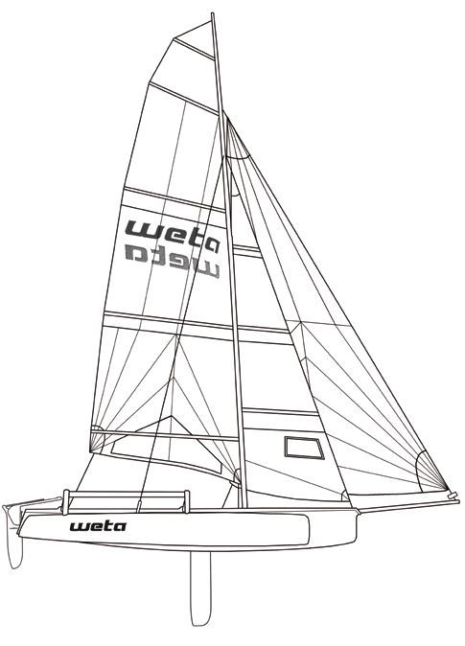

ANNEXE

Détail de la prestation :

- Accueil des bateaux
- Mise à disposition de la structure et de ses équipements dés le vendredi 24 octobre au dimanche 26 octobre
Cuisine équipée, salle, toilettes, douche, terrasse, parkings pour les bateaux
- Branchements électriques pour les campings car
- Organisation d’une régate et d’un raid
- Sécurité sur l’eau
- Café du matin
- Collation, prix et lots pour résultats régate
- Mise à disposition de personnels diplômés d’état

